Фәнил Әһлиуллин торак пунктларның чикләре турындагы мәгълүматларны Күчемсез милекнең Бердәм дәүләт реестрына кертү буенча эшләрнең барышы турында сөйләде
25 февраль 2020 ел., сишәмбе
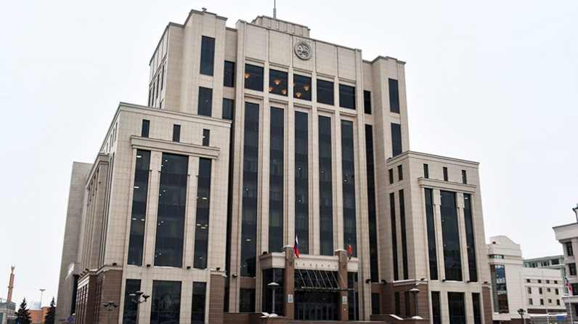
Торак пунктлар чикләре турындагы мәгълүматларны Күчемсез милекнең Бердәм дәүләт реестрына кертү буенча эшләрнең барышы турында Татарстан Республикасы Җир һәм мөлкәт мөнәсәбәтләре министры Фәнил Әһлиуллин Татарстан Республикасы Хөкүмәте Йортында узган республика киңәшмәсендә хәбәр итте.
Киңәшмәне барлык муниципаль районнар белән видеоконференцэлемтә режимында Татарстан Республикасы Премьер-министры Алексей Песошин уздырды.
Ул искәртеп узганча, закон нигезендә торак пунктларның чикләре турындагы мәгълүматлар генераль планнарга мәҗбүри кушымта булып тора.
Фәнил Әһлиуллин хәбәр иткәнчә, бүгенге көндә Күчемсез милекнең Бердәм дәүләт реестрында 3118 (20%) торак пунктларның 614 чикләре турында мәгълүмат бар. 913 муниципаль берәмлек составына керүче барлык торак пунктларның чикләре кадастр исәбенә куелган. Төрле башкаручыларның эшендә 347 җирлекнең генераль планнары бар, аларның үтәлеше 1200 торак пунктның чикләрен кадастр исәбенә куюны тәэмин итәчәк. Шулай итеп, 2020 ел ахырына кадәр 411 муниципаль берәмлекнең генераль планнарын эшләргә һәм, димәк, 1300 торак пунктның чикләрен кадастр исәбенә куярга кирәк.
ТР Җир һәм мөлкәт мөнәсәбәтләре министрлыгы башлыгы сүзләренә караганда, Татарстан Республикасының торак пунктлары чикләре турындагы мәгълүматларны бердәм дәүләт реестрына кертү буенча эшләрне тәмамлау агымдагы ел ахырына кадәр планлаштырылган.
Фәнил Әһлиуллин шулай ук әлеге эшләр барышында килеп чыга торган проблемалы мәсьәләләрне дә билгеләп үтте. Росреестрның электрон сервисының тотрыксыз эшләве, генераль планнар эшләү өчен кирәкле, бердәм дәүләт имтиханыннан территорияләрнең кадастр планнары заказы буенча юл картасын үтәмәү куркынычын тудыра. Әлеге проблема Россия масштабына ия, шуңа күрә агымдагы вәзгыять Татарстан буенча Росреестр Идарәсе белән берлектә көн саен күзәтелә. Шулай ук муниципалитетларның башлангыч мәгълүматларны бирү буенча канәгатьләнмәслек эше, җирле үзидарә органнары тарафыннан территорияләрне үстерү буенча планлаштырылмау, проектны эшләүчене яңадан һәм кабат башкарылган эшне башкарырга мәҗбүр итә, бу исә генераль планны тәмамлау вакытын билгели.
Үз чыгышында министр муниципалитетлар җитәкчелегенә әлеге проблемаларга игътибар итәргә һәм башлангыч мәгълүматны бирүдә аеруча игътибарлы булырга кушты.
ТР Президенты Матбугат хезмәте

